

**TRƯỜNG ĐẠI HỌC CÔNG NGHIỆP HÀ NỘI**

**KHOA CÔNG NGHỆ THÔNG TIN**

**-------------------------**



BÁO CÁO THÍ NGHIỆM/THỰC NGHIỆM

LẬP TRÌNH JAVA

**ĐỀ TÀI:**

**Xây dựng hệ thống phần mềm quản lý hồ sơ sinh viên trường Đại học Công nghiệp Hà Nội**

Giảng viên hướng dẫn: ThS. Nguyễn Thái Cường

Lớp: 20232IT6019001Nhóm: 12

Sinh viên thực hiện: Nguyễn Hải Thanh - 2021607725

Vũ Thành Luân - 20216059710

Nguyễn Việt Anh - 2021602911

Trần Thị Hoa Uyên - 2021602093

Hứa Thành Hữu - 2022603122

***Hà Nội – Năm 2023***

# LỜI NÓI ĐẦU

Quản lý hồ sơ sinh viên là một công việc rất quan trọng và phức tạp mà bất kỳ đơn vị đào tạo đại học nào cũng phải thực hiện. Bắt đầu từ việc làm thủ tục nhập học cho sinh viên mới, tiếp theo đó là theo dõi và quản lý các thông tin về sinh viên trong suốt khóa học cũng như việc hệ thống hóa, lưu trữ và bảo quản các thông tin như: Kết quả học tập và rèn luyện, tình trạng tốt nghiệp, hồ sơ cá nhân khi sinh viên ra trường,...

Việc nắm bắt, quản lý các thông tin đã được thực hiện ở hầu hết các trường đại học. Thông tin ở dạng này được lưu trữ để khai thác theo các khía cạnh tĩnh thay thế cho hoạt động bằng tay hằng ngày giúp việc quản lý trở nên hiệu quả hơn, hạn chế những sai sót, rủi ro, giảm thời gian thực hiện, độ chính xác cao và tiện lợi nhanh chóng. Trong phạm vi bài báo cáo thực nghiệm lập trình Java, nhóm chúng em đã lựa chọn đề tài “**Xây dựng phần mềm quản lý sinh viên**” .Hy vọng sau khi hoàn thành đề tài, nó sẽ là một trong những phần mềm hỗ trợ cho công tác quản lý hồ sơ sinh viên được thực hiện dễ dàng hơn.

Với khoảng thời gian không nhiều, vừa phân tích thiết kế, nghiên cứu tìm hiểu khai thác ngôn ngữ mới, vừa thực hiện chương trình quả là khó khăn đối với chúng em. Bởi lượng kiến thức theo chương trình học và khả năng am hiểu về hệ thống của nhóm em vẫn còn nhiều hạn chế. Trong quá trình thực hiện còn có nhiều sai sót nên chúng em rất mong nhận được những ý kiến đóng góp của thầy cùng toàn thể các bạn trong lớp để đề tài của chúng em được hoàn thiện.

MỤC LỤC

LỜI NÓI ĐẦU 2

MỤC LỤC 3

Danh mục hình ảnh 4

CHƯƠNG 1: TỔNG QUAN VỀ ĐỀ TÀI 4

1.1. Tổng quan 4

1.2. Giới thiệu về Java Swing, NetBeans, MySQL 5

1.2.1. Ngôn ngữ lập trình Java Swing 5

1.2.2. Công cụ hỗ trợ lập trình NetBeans 7

1.2.3. Hệ quản trị cơ sở dữ liệu MySQL 9

1.3. Khảo sát sơ bộ 12

1.4. Khảo sát chi tiết 13

CHƯƠNG 2: PHÂN TÍCH THIẾT KẾ HỆ THỐNG 14

2.1. Các yêu cầu chức năng 14

2.2. Các yêu cầu phi chức năng 14

2.3. Biểu đồ use case 14

2.4. Mô tả chi tiết và phân tích các use case 15

2.4.1. Use case Đăng nhập 15

2.4.2. Use case Quản lý sinh viên 17

2.4.3. Use case Quản lý Điểm 23

2.5. Chi tiết các bảng dữ liệu 30

2.5.1. Bảng sinhvien 30

2.5.2. Bảng grade 30

2.5.3. Bảng loginfrom 31

CHƯƠNG 3: THỰC NGHIỆM VÀ ĐÁNH GIÁ 32

3.1. Thực nghiệm chương trình 32

3.1.1. Đăng nhập 32

3.1.2. Quản lý hồ sơ sinh viên 34

3.1.3. Quản lý điểm sinh viên 42

3.2. Kiểm thử một số chức năng 50

3.2.1 Chức năng đăng nhập 50

3.2.2 Chức năng Quản lý hồ sơ sinh viên 51

3.2.3 Chức năng Quản lý điểm sinh viên 53

3.3. Đánh giá 56

KẾT LUẬN 57

TÀI LIỆU THAM KHẢO 58

Danh mục hình ảnh

Hình 1.2.1 Mô tả các thành phần trong Java Swing 7

Hình 1.2.2 NetBeans IDE 9

Hình 2.3 Biểu đồ use case tổng quát 16

Hình 2.4.1 Biểu đồ trình tự use case Đăng nhập 18

Hình 2.4.2 Biểu đồ lớp use case Đăng nhập 18

Hình 2.4.3 Giao diện đăng nhập 22

Hình 2.4.4 Biểu đồ trình tự use case Quản lý hồ sơ sinh viên 24

Hình 2.4.5 Biểu đồ lớp use case Quản lý hồ sơ sinh viên 24

Hình 2.4.6 Giao diện Quản lý hồ sơ sinh viên 28

Hình 2.4.7 Biểu đồ trình tự use case Quản lý điểm sinh viên 30

Hình 2.4.8 Biểu đồ lớp use case Quản lý điểm sinh viên 31

Hình 2.4.9 Giao diện Quản lý điểm sinh viên 32

Hình 2.5.1 Chi tiết bảng sinhvien 32

Hình 2.5.2 Chi tiết bảng grade 33

Hình 2.5.3 Chi tiết bảng username 33

Hình 3.1 Màn hình form đăng nhập 34

Hình 3.2 Màn hình chức năng 35

Hình 3.3 Màn hình thêm mới sinh viên 36

Hình 3.4 Màn hình kết quả sau khi thêm mới sinh viên 37

Hình 3.5 Màn hình sửa thông tin sinh viên 38

Hình 3.6 Màn hình kết quả sau khi sửa thông tin sinh viên 39

Hình 3.7 Màn hình xóa sinh viên 40

Hình 3.8 Màn hình kết quả sau khi xóa sinh viên 41

Hình 3.9 Màn hình tìm kiếm sinh viên 42

Hình 3.10 Màn hình kết quả tìm kiếm sinh viên 43

Hình 3.11 Màn hình thêm mới điểm sinh viên 44

Hình 3.12 Màn hình kết quả sau khi thêm mới điểm sinh viên 45

Hình 3.13 Màn hình sửa điểm sinh viên 46

Hình 3.14 Màn hình kết quả sau khi sửa điểm sinh viên 47

Hình 3.15 Màn hình xóa điểm sinh viên 48

Hình 3.16 Màn hình kết quả sau khi xóa điểm sinh viên 49

Hình 3.17 Màn hình tìm kiếm điểm sinh viên 50

Hình 3.18 Màn hình kết quả tìm kiếm điểm sinh viên 51

Hình 3.2.1 Bảng kiểm thử chức năng Đăng nhập 52

Hình 3.2.1 Bảng kiểm thử chức năng Quản lý hồ sơ sinh viên 53

Hình 3.2.1 Bảng kiểm thử chức năng Quản lý điểm sinh viên 55

CHƯƠNG 1: TỔNG QUAN VỀ ĐỀ TÀI

* 1. Tổng quan

Quản lý hồ sơ sinh viên là công việc nhằm quản lý các thông tin, theo dõi quá trình học tập và rèn luyện của sinh viên trong trường Đại học.

Xây dựng hệ thống phần mềm Quản lý hồ sơ sinh viên nhằm hỗ trợ cho công tác quản lý cũng như tra cứu, lưu trữ thông tin sinh viên một cách hữu ích, hiệu quả và tiết kiệm thời gian cho người quản lý, có thể hỗ trợ đa người dùng, dễ dàng sử dụng thông qua mạng nội bộ của trường hoặc internet, cho phép đáp ứng lưu trữ dữ liệu với khối lượng lớn, các tính năng linh hoạt và tốc độ tìm kiếm cũng như độ chính xác cao.

**Những ưu điểm khi sử dụng phần mềm:**

* Tiết kiệm thời gian, công sức.
* Lưu trữ thông tin an toàn.
* Dễ dàng quản lý, cập nhật thông tin học sinh.

**Một số nhược điểm:**

* Dễ bị tin tặc tấn công.
* Dễ mất dữ liệu.

**Hoạt động của phần mềm:**

Phần mềm được viết ra với mục đích giúp người phụ trách quản lý được thông tin sinh viên dễ dàng hơn. Người quản lý có thể thêm, sửa, xóa, cập nhật thông tin học sinh, lớp học, khóa học và kỳ học. Ngoài ra phần mềm còn giúp giảng viên tìm kiếm sinh viên theo năm sinh và quê quán nhanh chóng.

**Các công cụ hỗ trợ:**

Netbeans 8.2, MySQL, Rational rose, Eclipse, Xampp, Mockup.

**Kết quả đạt được:**

Xây dựng được các chức năng cơ bản bao gồm: thêm, sửa, xóa, cập nhật, tìm kiếm để quản lý thông tin về lớp, khóa học, kỳ học và thông tin cá nhân của mỗi sinh viên.

* 1. Giới thiệu về Java Swing, NetBeans, MySQL
     1. Ngôn ngữ lập trình Java Swing
* ***Định nghĩa:***

Java Swing là một bộ công cụ lập trình giao diện trong Java cung cấp vô số thành phần dùng để lập trình ứng dụng desktop được phát hành bởi Sun Microsystems.

Thư viện Swing được xây dựng dựa trên Java Abstract Widget Toolkit (AWT) cũng là một bộ công cụ lập trình giao diện cũ được phát triển trước đây. Chúng ta có thể sử dụng các thành phần giao diện như Button, TextBox etc mà không cần phải tạo lại chúng.

* ***Sơ đồ cấu trúc Swing:***

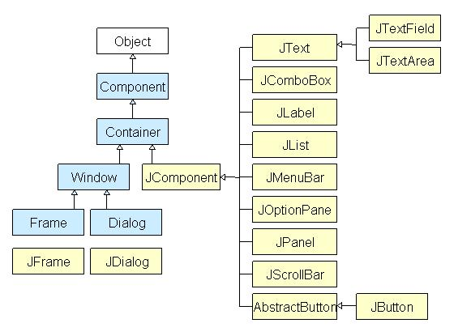

Hình 1.2.1 Mô tả các thành phần trong Java Swing

* ***Container class:***

Container class những class có thể chứa các thành phần khác như Button, TextButton, Checkbox etc. Vì vậy để khởi tạo một ứng dụng có giao diện đồ hoạ trong Swing chúng ta cần ít nhất một container object. Có 3 loại container chính sau:

**Panel:** Đây là một containter thuần tuý nhất dùng cho mục đích tổ chức các layout trên một màn hình chính.

**Frame:** Đây là một container với đầy đủ các chức năng, được xem như là một màn hình chính trong ứng dụng.

**Dialog:** Nó có thể được coi như một cửa sổ bật lên khi chúng ta cần hiển thị tin nhắn đến người dùng. Dialog không được xem là một màn hình chính trong ứng dụng giống như Frame

* ***GUI trong Java:***

GUI viết tắt của Graphical User Interface cung cấp một bộ công cụ cho phép các lập trình viên có thể xây dựng các ứng dụng có giao diện đồ hoạ. Nó chủ yếu được làm bằng các thành phần đồ họa cơ bản như Button, Label, Windows, v.v. qua đó người dùng có thể tương tác với các ứng dụng.

Swing GUI trong Java đóng một vai trò quan trọng trong việc xây dựng giao diện dễ dàng.

* ***Đối tượng học Java Swing:***

Để làm các ứng dụng giao diện trong Java với Swing, trước tiên cần nắm vững kiến thức về Java cơ bản, Hướng đối tượng.

Ngoài ra để làm các ứng dụng có kết nối đến cơ sơ dữ liệu thì cần có kiến thức về JDBC, một API dùng để kết nối và thực thi các câu lệnh SQL xuống database. Đồng thời cần có kiến thức về SQL để viết các câu truy vấn hiệu quả.

* + 1. Công cụ hỗ trợ lập trình NetBeans
* ***Giới thiệu tổng quan về NetBeans IDE:***

NetBeans IDE là một công cụ hỗ trợ lập trình viết mã code miễn phí được cho là tốt nhất hiện nay, được sử dụng chủ yếu cho các lập trình viên phát triển Java tuy nhiên phần mềm có dung lượng khá là nặng dành cho các máy cấu hình có RAM, CPU tương đối cao để vận hành.

NetBeans IDE là môi trường phát triển tích hợp và cực kỳ cần thiết cho các lập trình viên, công cụ này có thể hoạt động tốt với rất nhiều nền tảng hệ điều hành khác nhau như Linux, Windows, MacOS,... là một mã nguồn mở cung cấp các tính năng cần thiết nhất nhăm tại ra các ứng dụng web, thiết bị di động, desktop.

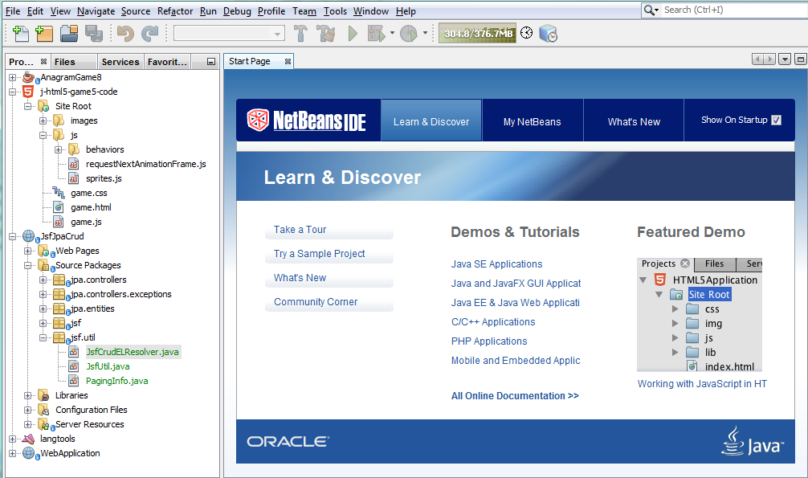NetBeans IDE hỗ trợ rất nhiều những ngôn ngữ lập trình như Python, Ruby, JavaScript, Groovy, C / C + +, và PHP.

Hình 1.2.2 NetBeans IDE

Qua nhiều phiên bản cũ, nay công cụ lập trình NetBeans IDE đã cập nhật lên phiên bản 8.2 mới nhất có rất nhiều thay đổi và nâng cấp so với các phiên bản cũ hơn có thể kể đến như:

* Nâng cao ngôn ngữ lập trình C và C++.
* Nâng cấp, cải tiến các công cụ soạn thảo Profiler và Java.
* Hỗ trợ Docker, PHP 7.
* ECMAScript 6 và hỗ trợ thử nghiệm ECMAScript 7.
* Nâng cấp, cải tiến HTML 5 và Javascript.

Để có thể cài đặt được NetBeans IDE **cần** phải cài đặt và cấu hình sẵn JDK trong máy thì mới cài đặt được. NetBean IDE được chia thành nhiều gói khác nhau để người dùng có thể tải về từng phần, tiết kiệm dung lượng, tùy theo nhu cầu của mình.

Giống với Notepad++, NetBean IDE có gợi ý cú pháp khá tốt, và còn nhiều tính năng khá thú vị như tự động căn chỉnh mã nguồn, Remote FTP, SVN …. Chính vì thế, nó được xem là môi trường phát triển không thể bỏ qua cho các lập trình viên.

* ***Tính năng chính của NetBeans IDE:***
* Hỗ trợ nhiều loại ngôn ngữ lập trình.
* Chỉnh sửa mã nguồn thông minh.
* Giao diện trực quan, dễ thao tác, sử dụng,
* Là một công cụ lập trình phần mềm máy tính hoặc phần mềm trên các thiết bị di động.
* Gỡ lỗi mạng nội bộ và từ xa.
* Thử nghiệm tính năng xây dựng giao diện đồ họa.
* Tính năng QuickSearch (Tìm kiếm nhanh), tự động biên dịch, hỗ trợ các Framework cho website, trình ứng dụng máy chủ GlassFish và cơ sở dữ liệu.
  + 1. Hệ quản trị cơ sở dữ liệu MySQL
* ***Định nghĩa:***

**Hệ quản trị cơ sở dữ liệu MySQL**được hiểu như là chương trình dùng để quản lý hệ thống cơ sở dữ liệu, trong đó, cơ sở dữ liệu là một hệ thống lưu trữ thông tin được sắp xếp rõ ràng, phân lớp ngăn nắp. Nó giúp truy cập dữ liệu một cách thuận lợi và nhanh chóng nhất. Vì hỗ trợ đa ngôn ngữ lập trình nên MySQL chính là hệ quản trị cơ sở dữ liệu tự do nguồn mở phổ biến nhất trên thế giới. Hiện MySQL đang được các nhà phát triển rất ưa chuộng trong quá trình phát triển ứng dụng.

MySQL là cơ sở dữ liệu tốc độ cao, ổn định hoạt động trên nhiều hệ điều hành, cung cấp một hệ thống lớn các hàm tiện ích rất mạnh. Đặc biệt, **hệ quản trị cơ sở dữ liệu MySQL**hoàn toàn miễn phí nên người dùng có thể thoải mái tải về từ trang chủ. Nó có rất nhiều những phiên bản cho các hệ điều hành khác nhau. MySQL được sử dụng cho việc bỗ trợ PHP, [Perl](https://www.perl.org/) và nhiều ngôn ngữ khác. Là nơi lưu trữ những thông tin trên các trang web viết bằng [framework PHP](https://dbahire.com/10-framework-php-tot-nhat-cho-lap-trinh-vien) hay Perl…

* ***Đặc điểm:***

**Hệ quản trị cơ sở dữ liệu MySQL**chính là một trong những phần mềm quản trị CSDL dạng server based, hệ gần giống với [SQL server](https://www.microsoft.com/en-us/sql-server/sql-server-2017) of Microsoft. Là phần mềm quản lý dữ liệu thông qua CSDL. Và mỗi một CSDL đều có bảng quan hệ chứa dữ liệu riêng biệt.

MySQL có cơ chế quản lý sử dụng riêng giúp cho mỗi người sử dụng đều có thể quản lý cùng lúc một hay nhiều CSDL khác nhau. Mỗi người dùng đều có 1 username và password để truy nhập và truy xuất đến CSDL. Khi truy vấn đến CSDL của MySQL, bạn phải cung cấp tài khoản và mật khẩu có quyền sử dụng cơ sở dữ liệu đó.

MySQL tương thích tốt với môi trường PHP, giúp hệ thống hoạt động mạnh mẽ. Bạn có thể viết hoặc chỉnh sửa code MySQL trên các IDE dành cho PHP

* ***Lợi ích khi sử dụng MySQL:***

***Khả năng mở rộng và linh hoạt*:** Máy chủ CSDL MySQL đáp ứng nhiều tính năng linh hoạt, nó có sức chứa để xử lý các ứng dụng được nhúng sâu với 1MB dung lượng để chạy kho dữ liệu khổng lồ lên đến hàng terabytes thông tin. Đặc tính đáng chú ý của MySQL là sự linh hoạt về flatform với tất cả các phiên bản của Windows, Unix và Linux đang được hỗ trợ. Và đương nhiên, tính chất mã nguồn mở của MySQL cho phép tùy biến theo ý muốn để thêm các yêu cầu phù hợp cho database server.

***Hiệu năng cao:*** Với kiến trúc storage-engine cho phép các chuyên gia cơ sở dữ liệu cấu hình máy chủ cơ sở dữ liệu MySQL đặc trưng cho các ứng dụng chuyên biệt. Dù ứng dụng là website dung lượng lớn phục vụ hàng triệu người/ngày hay hệ thống xử lý giao dịch tốc độ cao thì MySQL đều đáp ứng được khả năng xử lý khắt khe của mọi hệ thống. Với những tiện ích tải tốc độ cao, cơ chế xử lý nâng cao khác và đặc biệt bộ nhớ caches, MySQL đưa ra tất cả nhưng tính năng cần có cho hệ thống doanh nghiệp khó tính hiện nay.

***Tính sẵn sàng cao:***MySQL đảm bảo sự tin cậy và có thể sử dụng ngay. MySQL đưa ra nhiều tùy chọn có thể “mì ăn liền” ngay từ cấu hình tái tạo chủ/tớ tốc độ cao, để các nhà phân phối thứ 3 có thể đưa ra những điều hướng có thể dùng ngay duy nhất cho server cơ sở dữ liệu MySQL.

***Hỗ trợ giao dịch mạnh mẽ:*** MySQL đưa ra một trong số những engine giao dịch CSDL tốt nhất trên thị trường. Các đặc trưng bao gồm, khóa mức dòng không hạn chế, hỗ trợ [giao dịch ACID](https://vi.wikipedia.org/wiki/ACID) hoàn thiện, khả năng giao dịch được phân loại và hỗ trợ giao dịch đa dạng (multi-version) mà người đọc không bao giờ cản trở cho người viết và ngược lại. Dữ liệu được đảm bảo trong suốt quá trình server có hiệu lực, các mức giao dịch độc lập được chuyên môn hóa, khi phát hiện có lỗi khóa chết ngay tức thì.

***Bảo vệ dữ liệu mạnh mẽ:*** Việc quan trọng của các doanh nghiệp là bảo mật dữ liệu, MySQL tích hợp các tính năng bảo mật an toàn tuyệt đối. Với việc xác nhận truy cập cơ sở dữ liệu, MySQL trang bị các kỹ thuật mạnh, chỉ có người sử dụng đã được xác nhận mới truy cập được vào cơ sở dữ liệu. SSH và SSL cũng được hỗ trợ để đảm bảo kết nối an toàn và bảo mật. Tiện ích backup và recovery cung cấp bởi MySQL và các hãng phần mềm thứ 3 cho phép backup logic và vật lý cũng như recovery toàn bộ hoặc tại một thời điểm.

***Phát triển ứng dụng toàn diện:***MySQL trở thành cơ sở dữ liệu mã nguồn mở phổ biến nhất hiện nay một phần là do cung cấp hỗ trợ hỗn hợp cho bất cứ sự phát triển ứng dụng nào cần. Trong [cơ sở dữ liệu](http://sqladvice.com/co-du-lieu-la-gi/), hỗ trợ có thể được tìm thấy trong các trigger, stored procedure, cursor, view, ANSI-standard SQL,… MySQL cũng cung cấp các bộ kết nối như: JDBC, [ODBC](https://vi.wikipedia.org/wiki/ODBC),… để tất cả các form của ứng dụng sử dụng MySQL như một server quản lý dữ liệu được đề xuất hàng đầu.

***Quản lý dễ dàng:***Cài đặt MySQL khá nhanh và trung bình từ khi download phần mềm tới khi cài đặt thành công chỉ mất chưa đầy 15 phút. Cho dù flatform là Linux, Microsoft Windows, Macintosh hoặc Unix thì quá trình cũng diễn ra nhanh chóng. Khi đã cài đặt, tính năng quản lý như tự khởi động lại, tự động mở rộng không gian và cấu hình động sẵn sàng cho người quản trị cơ sở dữ liệu bắt đầu làm việc. MySQL cung cấp toàn bộ công cụ quản lý đồ họa cho phép một DBA quản lý, sửa chữa và điều khiển hoạt động của nhiều server MySQL từ một máy trạm đơn.

***Mã nguồn mở và tự do hỗ trợ 24/7:*** Nhiều doanh nghiệp còn băn khoăn trong việc giao toàn bộ cho phần mềm mã nguồn mở bởi khó có thể tìm được hỗ trợ hay bảo mật an toàn phục vụ chuyên nghiệp. Với MySQL mọi sự cam kết đều rõ ràng, MySQL cam kết bồi thường khi gặp sự cố.

***Chi phí sở hữu thấp:*** Sử dụng MySQL cho các dự án, doanh nghiệp đều nhận thấy sự tiết kiệm chi phí đáng kể. Người dùng MySQL cũng không mất nhiều thời gian để sửa chữa hoặc vấn đề thời gian chết.

* 1. Khảo sát sơ bộ
     1. **Mục tiêu**

Mục tiêu xây dựng phần mềm quản lý hồ sơ học sinh, giúp cho người quản lý dễ dàng nắm bắt được thông tin của học sinh đồng thời có thể thêm, sửa, xóa, cập nhật thông tin học sinh theo yêu cầu.

* + 1. **Phương pháp**
* Điều tra.
* Các câu hỏi điều tra ví dụ như:
* “Thầy nghĩ như nào nếu có một phần mềm làm cho việc quản lý hồ sơ học sinh đơn giản, hiệu quả cao hơn?”
* “Nếu có phần mềm như vậy để quản lý hồ sơ học sinh thì Thầy/Cô muốn nó có những chức năng gì?”
* “Những chức năng nào của phần mềm Thầy/Cô chú ý và muốn nó được hoàn thiện nhiều nhất có thể?”
  + 1. **Đối tượng khảo sát**
* Đối tượng phỏng vấn: là các giảng viên có nhu cầu có một phần mềm hỗ trợ quản lý sinh viên như Thầy/Cô phụ trách công việc quản lý hồ sơ sinh viên trong trường Đại học Công nghiệp Hà Nội.
* Đối tượng học hỏi, quan sát: Các hệ thống khác có mục tiêu tương tự đã có trên mạng.
  + 1. **Kết quả sơ bộ**

Biết được nhu cầu cơ bản của người được phỏng vấn và giao diện, các chức năng cơ bản của phần mềm sẽ xây dựng.

* + 1. **Các tài liệu thu thập được**

Thu thập được tài liệu hỗ trợ việc xây dựng phần mềm.

* 1. Khảo sát chi tiết

Hệ thống phần mềm cho phép người sử dụng thực hiện các chức năng đăng nhập vào hệ thống; thêm, sửa, xóa các thông tin, tìm kiếm, quản lý hồ sơ và quản lý điểm của sinh viên trường Đại học Công nghiệp Hà Nội.

CHƯƠNG 2: PHÂN TÍCH THIẾT KẾ HỆ THỐNG

* 1. Các yêu cầu chức năng
* Đăng nhập vào hệ thống
* Quản lý hồ sơ sinh viên
* Quản lý điểm
  1. Các yêu cầu phi chức năng
* **Hiệu năng hoạt động:** Hiệu năng liên quan đến tài nguyên được sử dụng trong các điều kiện nhất định.
* **Tính tương thích:** Thực thi các chức năng cần thiết của người dùng.
* **Tính khả dụng:** Dễ sử dụng, giao diện thân thiện, bố cục rõ ràng, khả năng truy cập nhanh.
* **Tính tin cậy:** Thực hiện được các chức năng nhanh chóng và độ chính xác cao.
* **An toàn thông tin:** Mức độ hệ thống có thể bảo vệ thông tin, dữ liệu và đảm bảo các cá nhân, hệ thống khác có thể truy cập dữ liệu trong phạm vi được cho phép.
  1. Biểu đồ use case

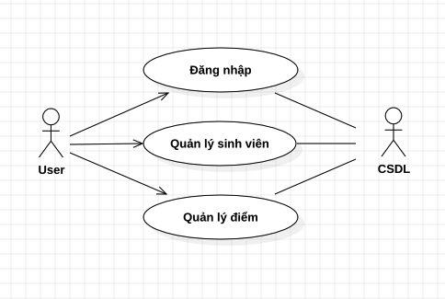

*Hình 2.3. Biểu đồ use case tổng quát*

* 1. Mô tả chi tiết và phân tích các use case
     1. Use case Đăng nhập

1. **Mô tả use case**

|  |
| --- |
| 1. **Tên use case:**   Đăng Nhập.   1. **Mô tả chi tiết use case:**   Use case này cho phép người dùng đăng nhập vào hệ thống.   1. **Luồng sự kiện:**    1. ***Luồng cơ bản:***   Use case bắt đầu khi người dùng chạy chương trình. Hệ thống hiển thị màn hình đăng nhập. Người dùng nhập tên đăng nhập, mật khẩu và chọn nút “Đăng nhập”. Hệ thống kiểm tra thông tin đăng nhập, nếu hợp lệ cho phép người dùng truy cập vào hệ thống.  Use case kết thúc.   * 1. ***Luồng rẽ nhánh:***   2. Tại luồng cơ bản, nếu người dùng nhập thông tin không hợp lệ. Hệ thống hiển thị thông báo “Đăng nhập không thành công”.   3. Tại bất kỳ thời điểm nào trong quá trình thực hiện, nếu use case không kết nối với cơ sở dữ liệu thì hệ thống sẽ hiển thị một thông báo lỗi và use case kết thúc.  1. **Các yêu cầu đặc biệt:** Không có. 2. **Tiền điều kiện:** Không có. 3. **Hậu điều kiện:** Không có. 4. **Điểm mở rộng:** Không có. |

1. **Phân tích use case**

* **Biểu đồ trình tự**

Hình 2.4.1 Biểu đồ trình tự use case “Đăng nhập”

* **Biểu đồ lớp phân tích**



Hình 2.4.2 Biểu đồ lớp use case “Đăng nhập”

1. **Giao diện**

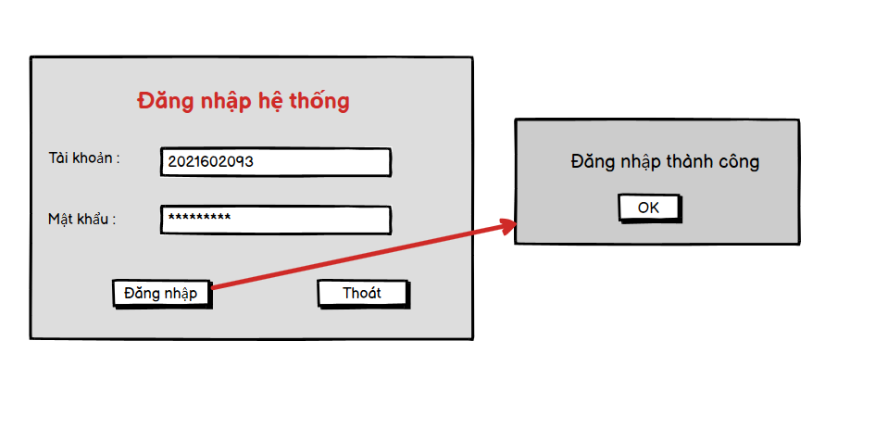

Hình 2.4.3 Giao diện “Đăng nhập”

### Use case Quản lý sinh viên

1. **Mô tả use case**

|  |
| --- |
| 1. **Tên use case:**   Quản lý hồ sơ sinh viên   1. **Mô tả chi tiết use case:**   Use case này cho phép người quản trị xem, thêm, sửa, xóa và tìm kiếm sinh viên trong bảng sinhvien   1. **Luồng sự kiện:**    1. ***Luồng cơ bản:***       1. Use case này bắt đầu khi người dùng đã đăng nhập thành công vào chương trình. Hệ thống lấy thông tin chi tiết của sinh viên (Mã sinh viên, Họ tên, Email, Số ĐT, Giới tính, Địa chỉ, Hình ảnh) từ bảng sinhvien trong Cơ sở dữ liệu và hiển thị danh sách sinh viên lên màn hình.       2. *Thêm sinh viên:* 2. Người dùng nhấn “New” để khởi tạo lại các trường thông tin. Sau đó nhập thông tin sinh viên mới vào các trường tương ứng trên màn hình, chọn nút “Save”. 3. Màn hình hiển thị thông báo “Thêm thành công”, người dùng nhấn “OK” để xác nhận. Hệ thống sẽ cập nhật thông tin sinh viên trong bảng sinhvien và hiển thị lên màn hình danh sách thông tin sinh viên.    * 1. *Sửa thông tin sinh viên:*    1. Người dùng chọn sinh viên cần sửa thông tin trên bảng hiển thị. Hệ sẽ thống hiển thị thông tin sinh viên đó vào form sửa với các trường tương ứng. Người dùng nhập thông tin sửa và chọn nút “Update”.    2. Hệ thống thông báo “Cập nhật thành công”, người dùng nhấn “OK” để xác nhận. Hệ thống sẽ cập nhật thông tin sinh viên trong bảng sinh viên và hiển thị màn hình thông tin danh sách thông tin sinh viên đã cập nhật.       1. *Xóa sinh viên:*    3. Người dùng chọn nút “Delete” trên giao diện quản lý, hệ thống hiển thị ô nhập mã sinh viên cần xóa.    4. Người dùng nhập mã sinh viên cần xóa và nhấn “OK” để xác nhận, hệ thống hiển thị lại mã sinh viên để chắc chắn đó là mã của sinh viên cần xóa.    5. Sau khi người dùng click nút “OK” để xác nhận đã xóa thành công, hệ thống cập nhật lại thông tin sinh viên trong bảng sinhvien và hiển thị danh sách sinh viên.       1. *Tìm kiếm sinh viên:*    6. Người dùng nhập mã sinh viên cần tìm kiếm vào ô Tìm kiếm sinh viên, sau đó chọn “Search”.    7. Hệ thống sẽ lấy mã sinh viên vừa nhập so sánh với dữ liệu trong cơ sở dữ liệu, nếu tồn tại sinh viên có mã đó, hệ thống sẽ hiển thị một ô thông báo có thông tin sinh viên cần tìm.   Use case kết thúc.   * 1. ***Luồng rẽ nhánh:***  1. Tại bước 3.1.2a trong luồng cơ bản, nếu người dùng nhập thông tin sinh viên không hợp lệ thì hệ thống sẽ hiển thị thông báo “Thêm không thành công” và yêu cầu nhập lại. 2. Tại bước 3.1.3a trong luồng cơ bản, nếu người dùng nhập thông tin sinh viên không hợp lệ thì hệ thống sẽ hiển thị thông báo “Cập nhật không thành công” và yêu cầu nhập lại. 3. Tại bước 3.1.4b trong luồng cơ bản, nếu người dùng chọn nút “Cancel” thì use case kết thúc tại đó. 4. Tại bước 3.1.5b trong luồng cơ bản, nếu hệ thống không tìm thấy mã sinh viên vừa nhập có tồn tại trong cơ sở dữ liệu thì sẽ hiển thị thông báo “Không tìm thấy sinh viên có mã: …” 5. Tại bất kỳ thời điểm nào trong quá trình thực hiện use case nếu không kết nối được với cơ sở dữ liệu thì hệ thống sẽ hiển thị một thông báo lỗi và use case kết thúc. 6. **Các yêu cầu đặc biệt:** Không có. 7. **Tiền điều kiện:** Người dùng cần đăng nhập thành công vào hệ thống để có thể thực hiện use case. 8. **Hậu điều kiện:** Nếu use case kết thúc thành công thì thông tin về sinh viên sẽ được cập nhập trong cơ sở dữ liệu. 9. **Điểm mở rộng:** Không có. |

1. **Phân tích use case**

* **Biểu đồ trình tự**





Hình 2.4.4 Biểu đồ trình tự use case “Quản lý sinh viên”

* **Biểu đồ lớp phân tích**



Hình 2.4.5 Biểu đồ lớp use case “Quản lý sinh viên”

1. **Giao diện**

Hình 2.4.6 Giao diện “Quản lý hồ sơ sinh viên”

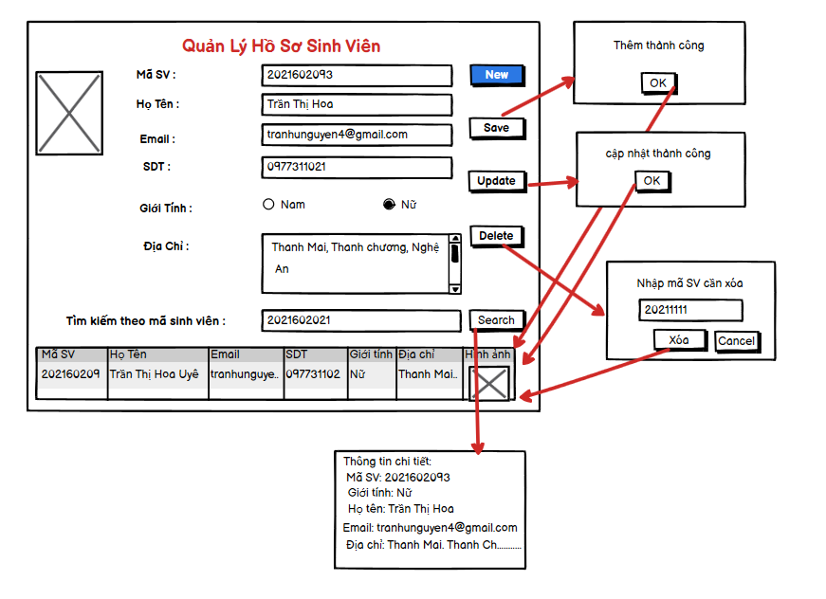

### Use case Quản lý Điểm

1. **Mô tả use case**

|  |
| --- |
| 1. **Tên use case:**   Quản lý điểm   1. **Mô tả chi tiết use case:**   Use case này cho phép người quản trị xem, thêm, sửa, xóa và tìm kiếm điểm của sinh viên trong bảng grade   1. **Luồng sự kiện:**    1. ***Luồng cơ bản:***       1. Use case này bắt đầu khi người dùng đã đăng nhập thành công vào chương trình. Hệ thống lấy thông tin chi tiết điểm của sinh viên (Mã sinh viên, Họ tên, Các môn học, Điểm TB) từ bảng grade trong cơ sở dữ liệu và hiển thị bảng điểm sinh viên lên màn hình.       2. *Thêm sinh viên:* 2. Người dùng nhấn “New” để khởi tạo lại các trường thông tin. Sau đó nhập thông tin điểm mới của sinh viên vào các trường tương ứng trên màn hình, nhấn vào ô Điểm TB để hệ thống thực hiện tính điểm trung bình của sinh viên đó. 3. Người dùng chọn “Save”, màn hình hiển thị thông báo “Thêm thành công”, người dùng nhấn “OK” để xác nhận. Hệ thống sẽ cập nhật thông tin điểm vừa nhập trong bảng grade và hiển thị lên màn hình danh sách điểm sinh viên.    * 1. *Sửa thông tin sinh viên:*    1. Người dùng chọn sinh viên cần sửa thông tin trên bảng hiển thị. Hệ thống sẽ lấy thông tin chi tiết điểm của sinh viên đó từ bảng grade trong cơ sơ dữ liệu và hiển thị vào các trường thông tin tương ứng trên giao diện quản lý điểm sinh viên. Người dùng nhập thông tin cần sửa và chọn nút “Update”. 4. Hệ thống thông báo “Cập nhật thành công”, người dùng nhấn “OK” để xác nhận. Hệ thống sẽ cập nhật thông tin điểm vừa nhập và tính điểm trung bình của sinh viên đó trong bảng grade và hiển thị lên màn hình danh sách điểm sinh viên.    * 1. *Xóa sinh viên:* 5. Người dùng chọn một dòng thông tin điểm của sinh viên muốn xóa trên bảng điểm sinh viên, hệ thống sẽ lấy thông tin chi tiết điểm của sinh viên đó từ bảng grade trong cơ sơ dữ liệu và hiển thị vào các trường thông tin tương ứng trên giao diện quản lý điểm sinh viên. 6. Người dùng tiếp tục nhấn nút Delete, hệ thống hiển thị thông báo xác nhận xóa. Sau khi người dùng click nút “Yes” để xác nhận, hệ thống cập nhật lại thông tin điểm sinh viên trong bảng grade và hiển thị danh sách điểm sinh viên.    * 1. *Tìm kiếm sinh viên:*    1. Người dùng nhập mã sinh viên cần tìm kiếm vào ô Tìm kiếm, sau đó chọn “Search”.    2. Hệ thống sẽ lấy mã sinh viên vừa nhập so sánh với dữ liệu trong cơ sở dữ liệu, nếu tồn tại sinh viên có mã đó, hệ thống sẽ hiển thị một ô thông báo “Đã tìm thấy sinh viên có mã ....”   Hệ thống lấy các thông tin chi tiết của sinh viên đã tìm thấy bao gồm Mã sinh viên, Họ tên, Điểm các môn (Tiếng anh, Tin học, Giáo dục thể chất) và Điểm trung bình từ trong cơ sơ dữ liệu và hiển thị vào các trường thông tin tương ứng trên giao diện quản lý điểm sinh viên.  Use case kết thúc.   * 1. ***Luồng rẽ nhánh:***  1. Tại bước 3.1.2a trong luồng cơ bản, nếu người dùng nhập thông tin sinh viên không hợp lệ thì hệ thống sẽ hiển thị thông báo “Thêm không thành công” và yêu cầu nhập lại. 2. Tại bước 3.1.3a trong luồng cơ bản, nếu người dùng nhập thông tin sinh viên không hợp lệ thì hệ thống sẽ hiển thị thông báo “Cập nhật không thành công” và yêu cầu nhập lại. 3. Tại bước 3.1.4b trong luồng cơ bản, nếu người dùng chọn nút “No” thì use case kết thúc tại đó. 4. Tại bước 3.1.5b trong luồng cơ bản, nếu hệ thống không tìm thấy mã sinh viên vừa nhập có tồn tại trong cơ sở dữ liệu thì sẽ hiển thị thông báo “Không tìm thấy sinh viên” 5. Tại bất kỳ thời điểm nào trong quá trình thực hiện use case nếu không kết nối được với cơ sở dữ liệu thì hệ thống sẽ hiển thị một thông báo lỗi và use case kết thúc. 6. **Các yêu cầu đặc biệt:** Không có. 7. **Tiền điều kiện:** Người dùng cần đăng nhập thành công vào hệ thống để có thể thực hiện use case. 8. **Hậu điều kiện:** Nếu use case kết thúc thành công thì thông tin về điểm sinh viên sẽ được cập nhập trong cơ sở dữ liệu. 9. **Điểm mở rộng:** Không có. |

1. **Phân tích use case**

* **Biểu đồ trình tự**





Hình 2.4.7 Biểu đồ trình tự “Quản lý điểm sinh viên”

* **Biểu đồ lớp phân tích**

**

Hình 2.4.8 Biểu đồ lớp use case “Quản lý điểm sinh viên”

1. **Giao diện**

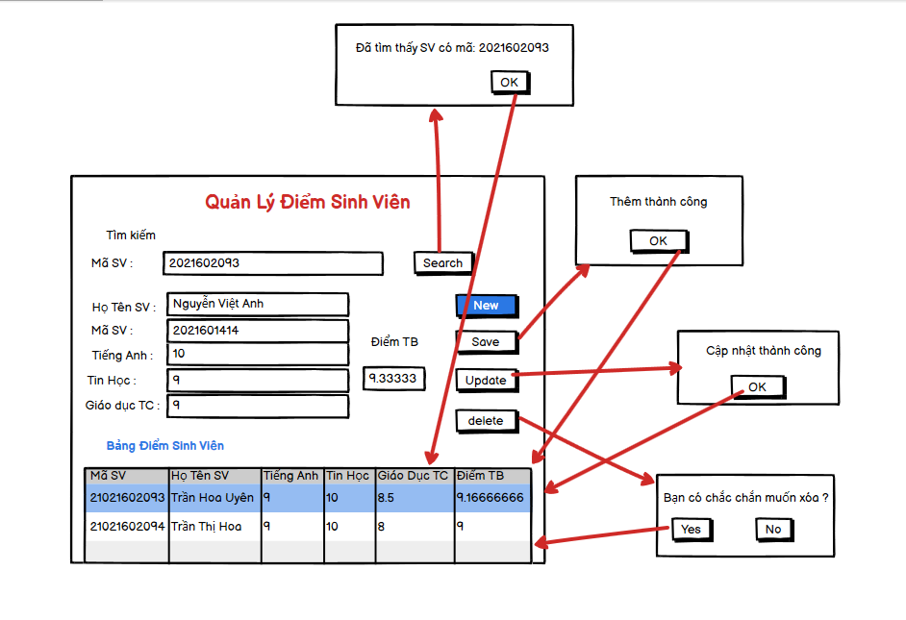

Hình 2.4.9 Giao diện “Quản lý điểm sinh viên”

* 1. Chi tiết các bảng dữ liệu

### Bảng sinhvien

Hình 2.5.1 Chi tiết bảng sinhvien

|  |  |  |  |  |
| --- | --- | --- | --- | --- |
| **STT** | **Tên Trường** | **Kiểu Dữ Liệu** | **Ràng Buộc** | **Mô Tả** |
| 1 | id | int (11) | PK | Khóa chính |
| 2 | MaSV | varchar(150) |  | Mã sinh viên |
| 3 | HoTen | nvarchar(150) |  | Họ tên sinh viên |
| 4 | Email | varchar(150) |  | Địa chỉ email |
| 5 | SDT | varchar(11) |  | Số điện thoại |
| 6 | GioiTinh | varchar(150) |  | Giới tính |
| 7 | DiaChi | varchar(250) |  | Địa chỉ thường trú |
| 8 | HinhAnh | longblob |  | Hình ảnh |

### Bảng grade

Hình 2.5.2 Chi tiết bảng grade

|  |  |  |  |  |
| --- | --- | --- | --- | --- |
| **STT** | **Tên Trường** | **Kiểu Dữ Liệu** | **Ràng Buộc** | **Mô Tả** |
| 1 | id | int (11) | PK | Khóa chính |
| 2 | MaSV | varchar(150) |  | Mã sinh viên |
| 3 | HoTenSV | nvarchar(150) |  | Họ tên sinh viên |
| 4 | TiengAnh | varchar(150) |  | Điểm môn tiếng anh |
| 5 | TinHoc | varchar(11) |  | Điểm môn tin học |
| 6 | GDTC | varchar(150) |  | Điểm môn giáo dục thể chất |
| 7 | Diem TB | varchar(250) |  | Địa chỉ thường trú |

### Bảng loginfrom

Hình 2.5.3 Chi tiết bảng loginfrom

|  |  |  |  |  |
| --- | --- | --- | --- | --- |
| **STT** | **Tên Trường** | **Kiểu Dữ Liệu** | **Ràng Buộc** | **Mô Tả** |
| 1 | id | int (11) | PK | Khóa chính |
| 2 | usename | varchar(150) |  | Tên tài khoản người quản trị |
| 3 | Password | nvarchar(150) |  | Mật khẩu tài khoản người quản trị |
| 4 | Role | varchar(150) |  | Quyền của người quản trị |

CHƯƠNG 3: THỰC NGHIỆM VÀ ĐÁNH GIÁ

* 1. Thực nghiệm chương trình

### Đăng nhập

* Nhập thông tin tài khoản.

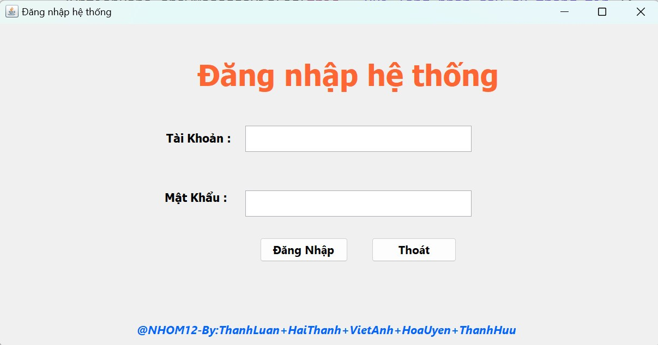

Hình 3.1 Màn hình Form đăng nhập

* Đăng nhập thành công vào hệ thống.

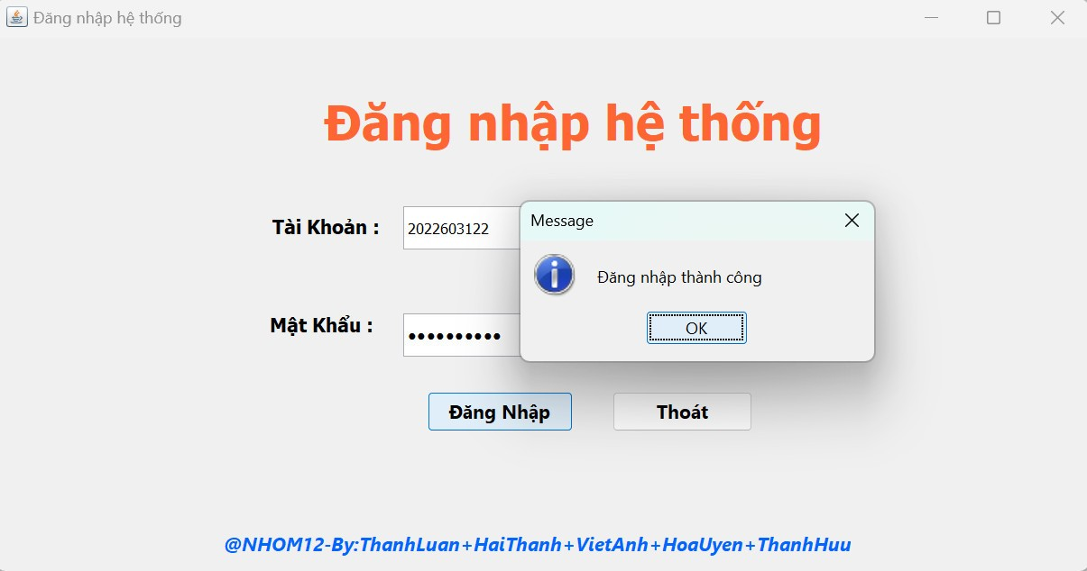

Hình 3.2 Màn hình chức năng

### Quản lý hồ sơ sinh viên

* Thêm mới sinh viên.

***Chọn nút New và nhập thông tin sinh viên muốn thêm***

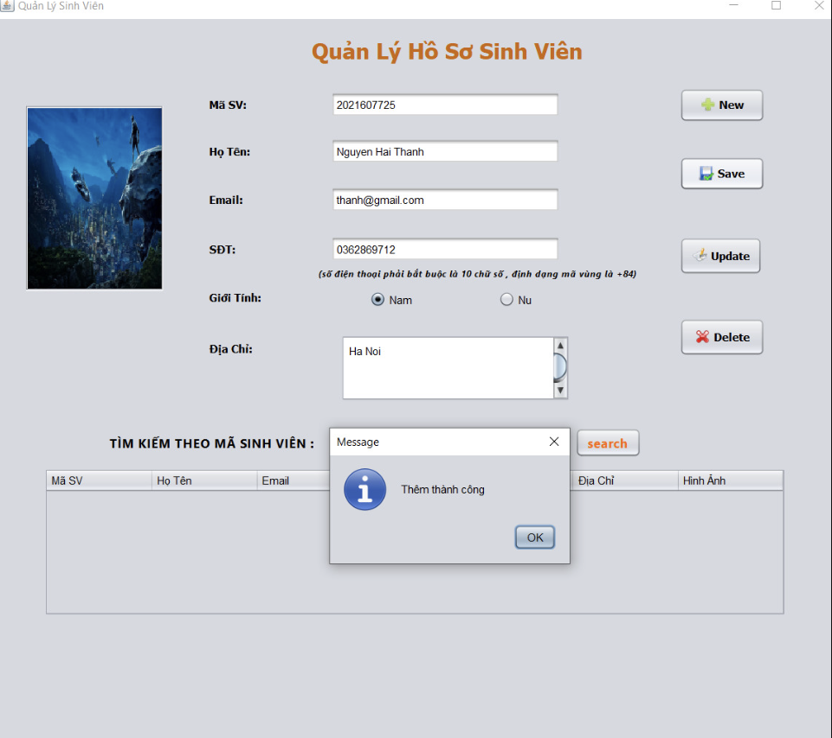

Hình 3.3 Màn hình thêm mới sinh viên

***Chọn nút Save***

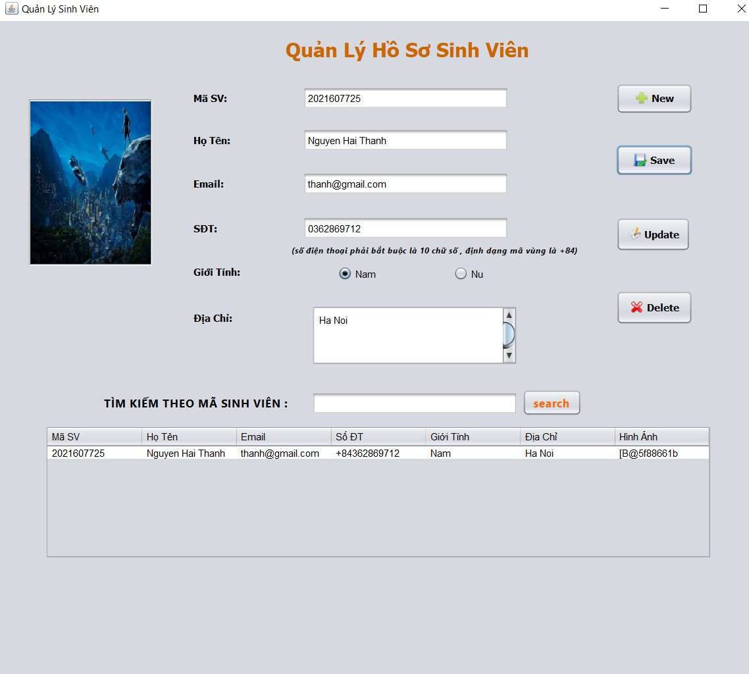

Hình 3.4 Màn hình kết quả sau thêm mới sinh viên

* Sửa thông tin sinh viên.

***Chọn sinh viên cần sửa thông tin***

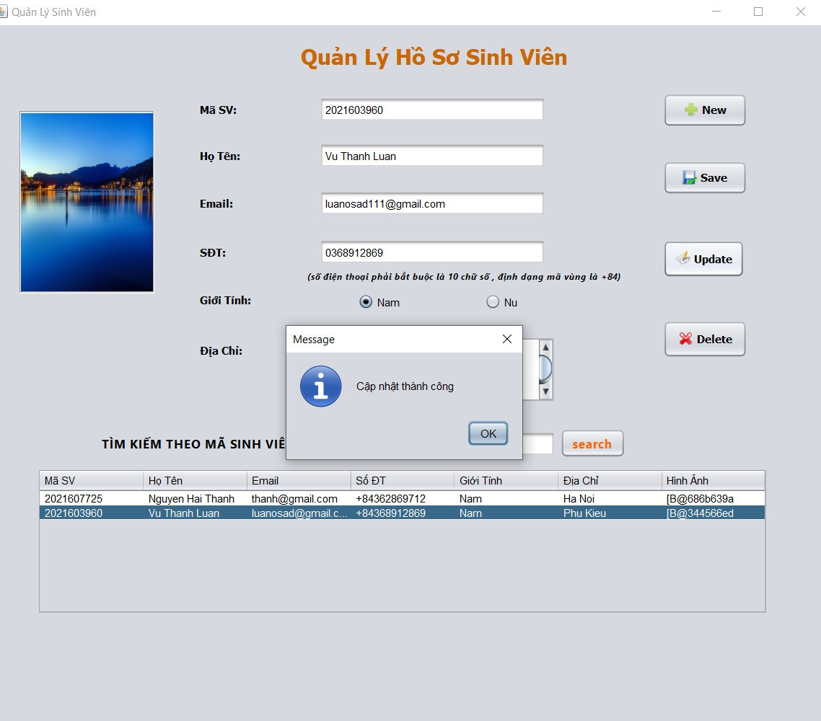

Hình 3.5 Màn hình sửa thông tin sinh viên

***Nhập thông tin muốn sửa sau đó chọn Update***

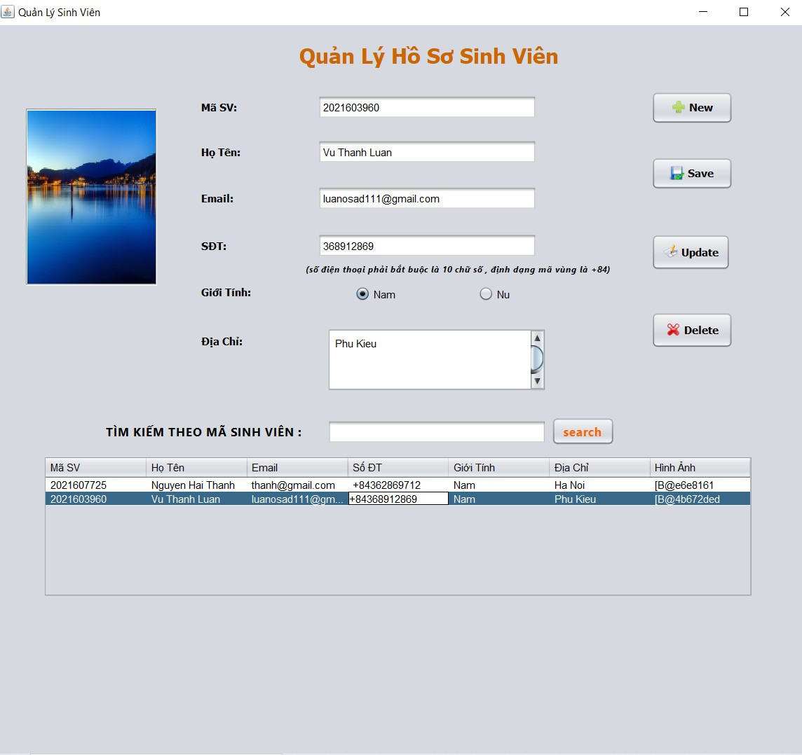

Hình 3.6 Màn hình kết quả sau khi sửa thông tin sinh viên

* Xóa sinh viên.

***Chọn Delete và nhập mã sinh viên muốn xóa***

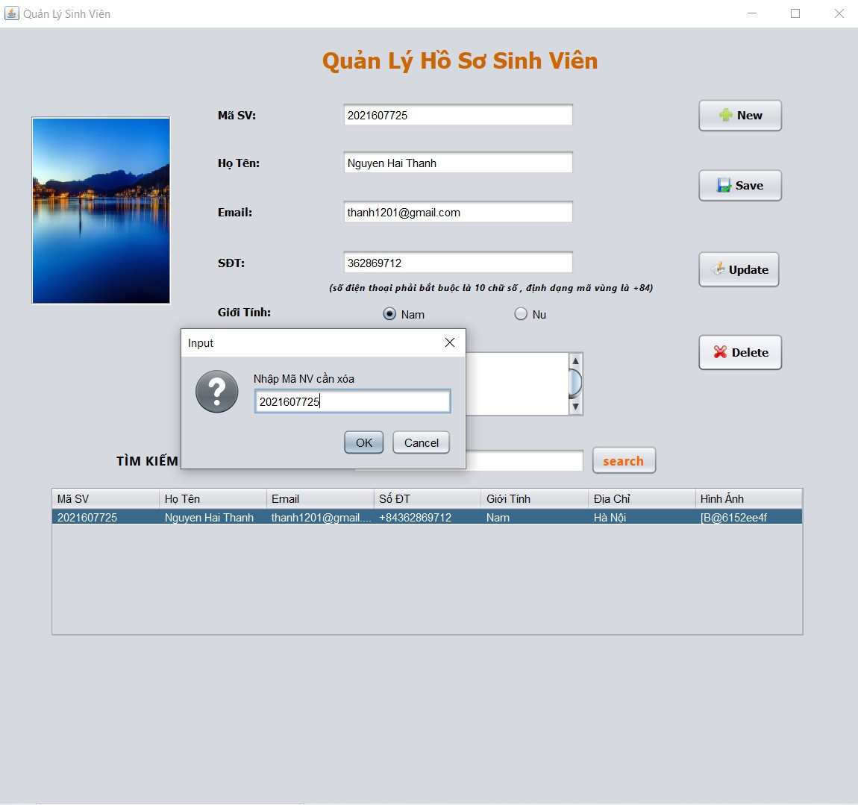

Hình 3.7 Màn hình Xóa sinh viên

***Chọn OK sau đó chọn Yes***

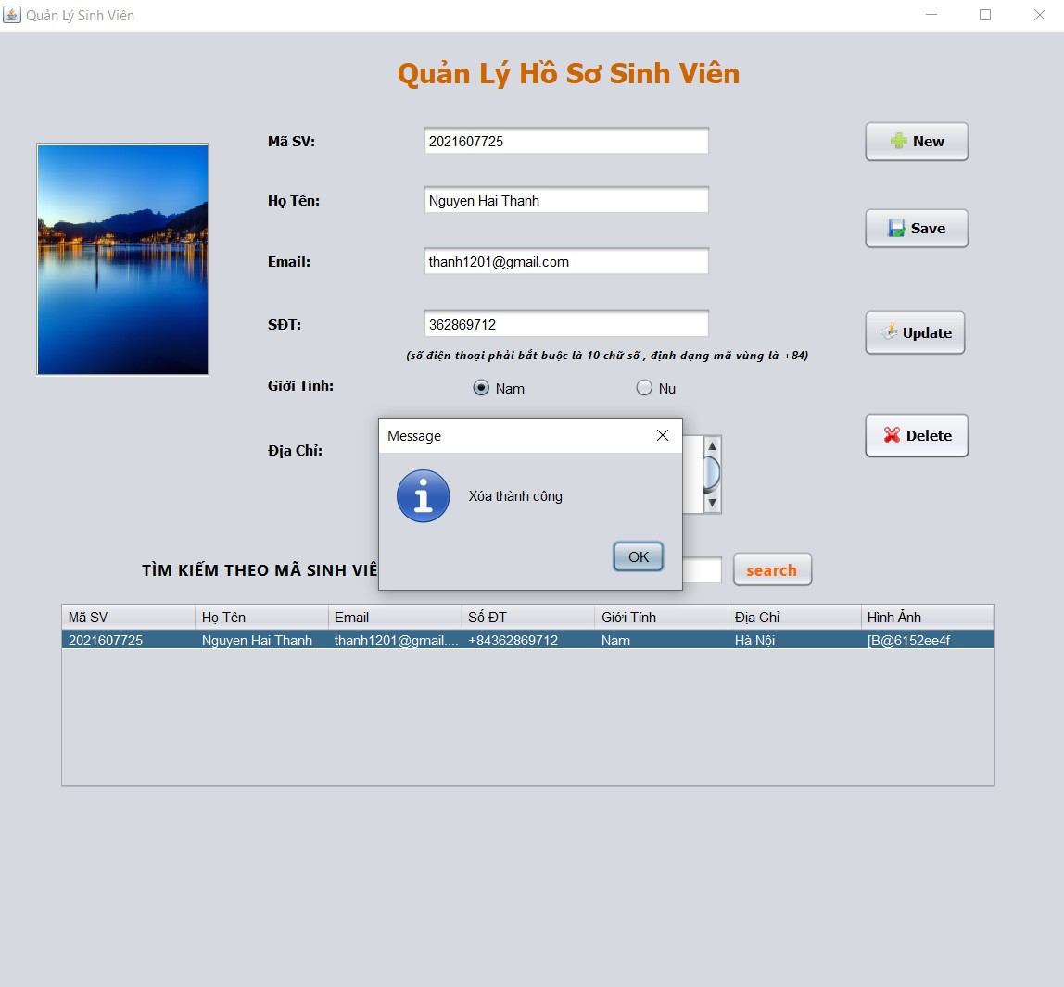

Hình 3.8 Màn hình kết quả sau khi xóa sinh viên

#### 

* Tìm kiếm sinh viên.

***Nhập mã sinh viên cần tìm***

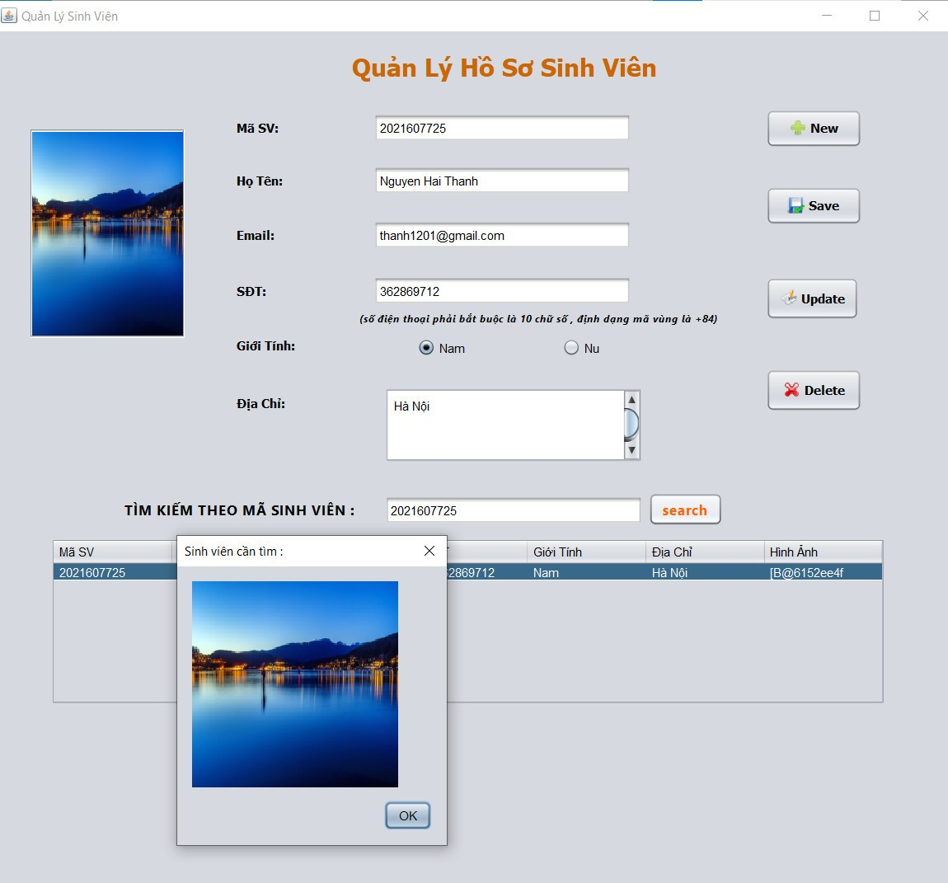

Hình 3.9 Màn hình tìm kiếm thông tin sinh viên

***Chọn search***

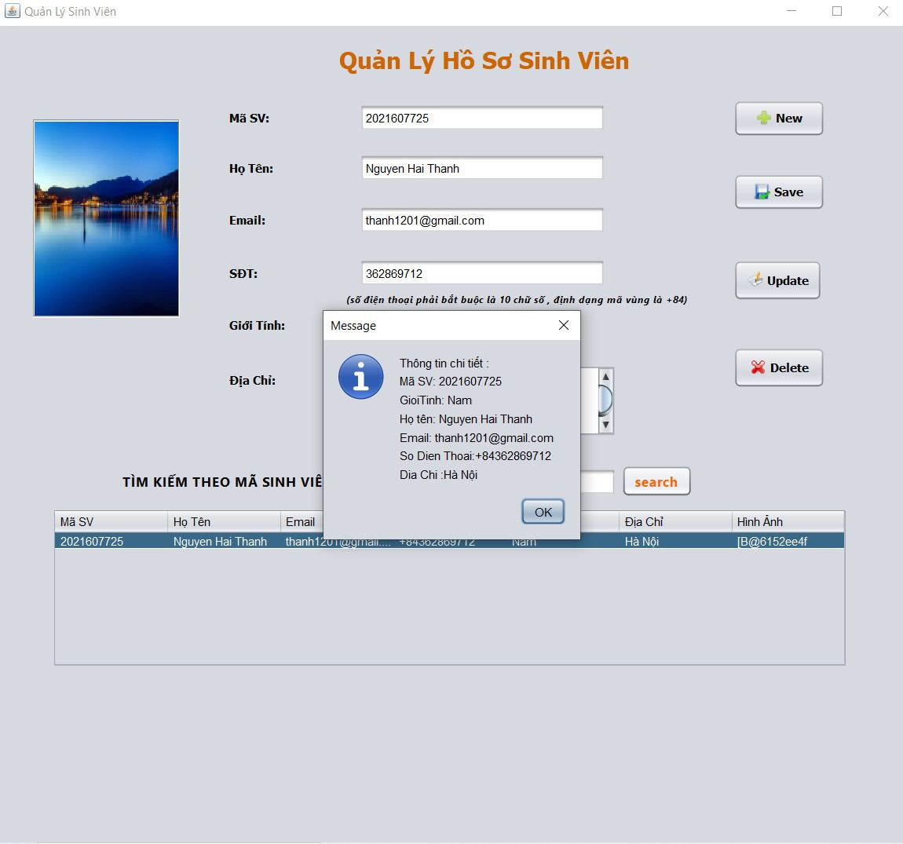

Hình 3.10 Màn hình kết quả sau khi Tìm kiếm thông tin sinh viên

### Quản lý điểm sinh viên

* Thêm mới điểm sinh viên.

***Chọn nút New và nhập thông tin điểm sinh viên muốn thêm***

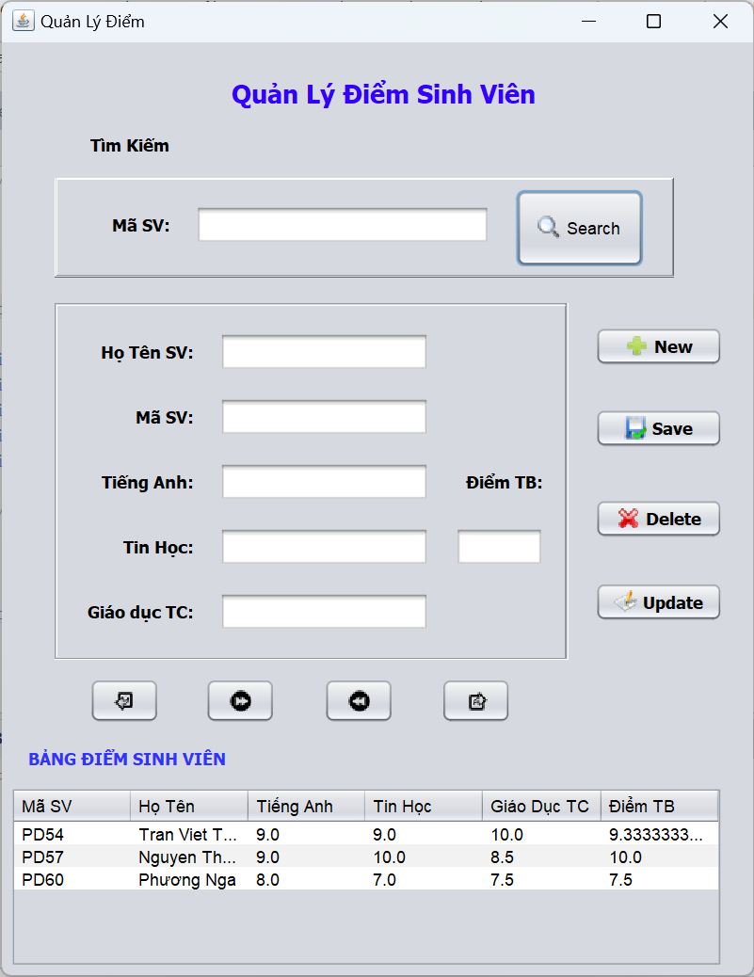

Hình 3.11 Màn hình thêm điểm sinh viên

***Chọn nút Save***

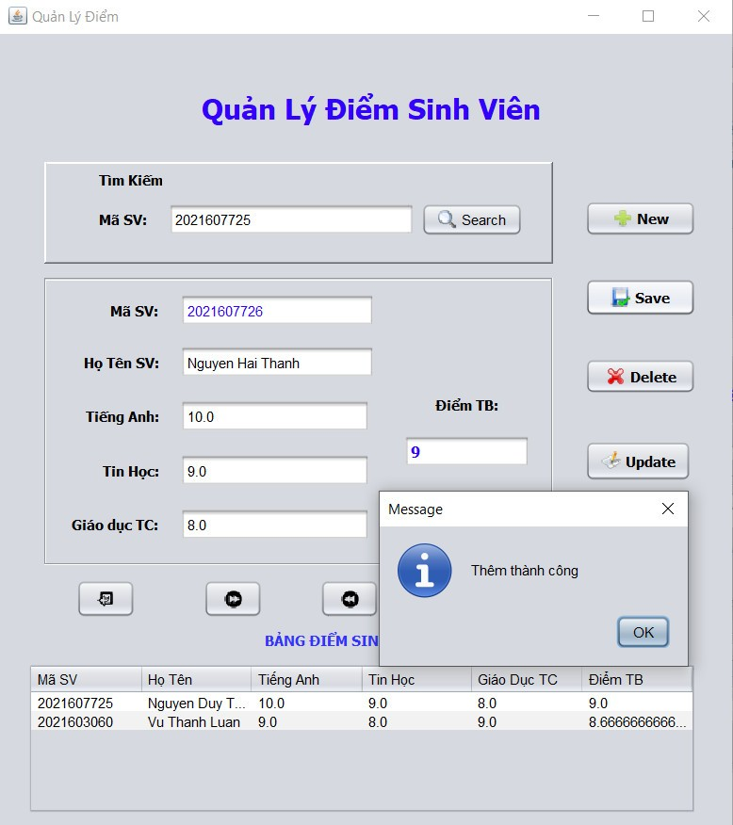

Hình 3.12 Màn hình sau khi thêm điểm sinh viên

* Sửa điểm sinh viên.

***Chọn sinh viên muốn sửa điểm***

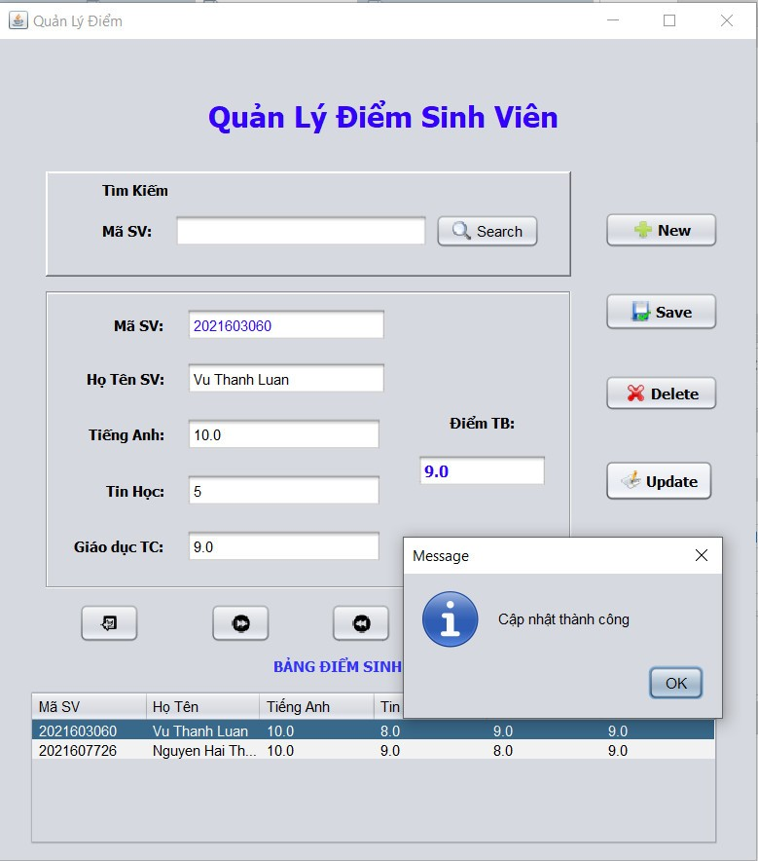

Hình 3.13 Màn hình sửa điểm sinh viên

***Sửa thông tin sau đó chọn Update***

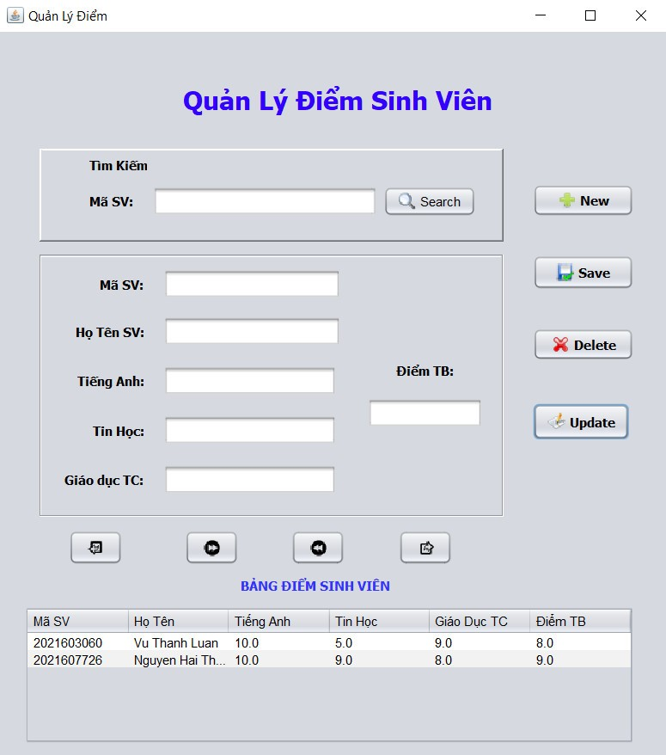

Hình 3.14 Màn hình sau khi sửa điểm sinh viên

* Xóa điểm sinh viên.

***Chọn sinh viên muốn xóa điểm***

Hình 3.15 Màn hình Xóa điểm sinh viên

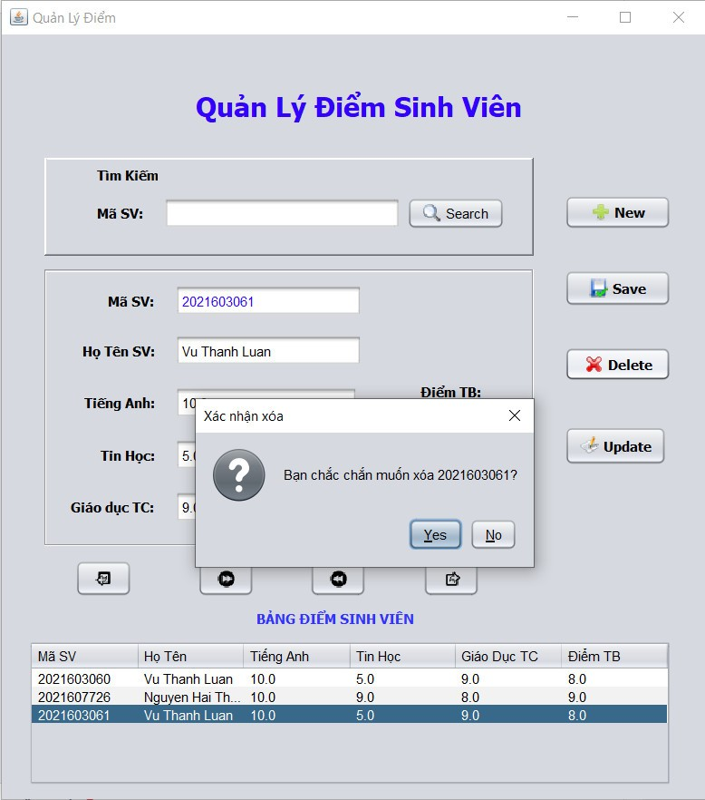

***Chọn Delete sau đó nhấn Yes để xác nhận xóa***

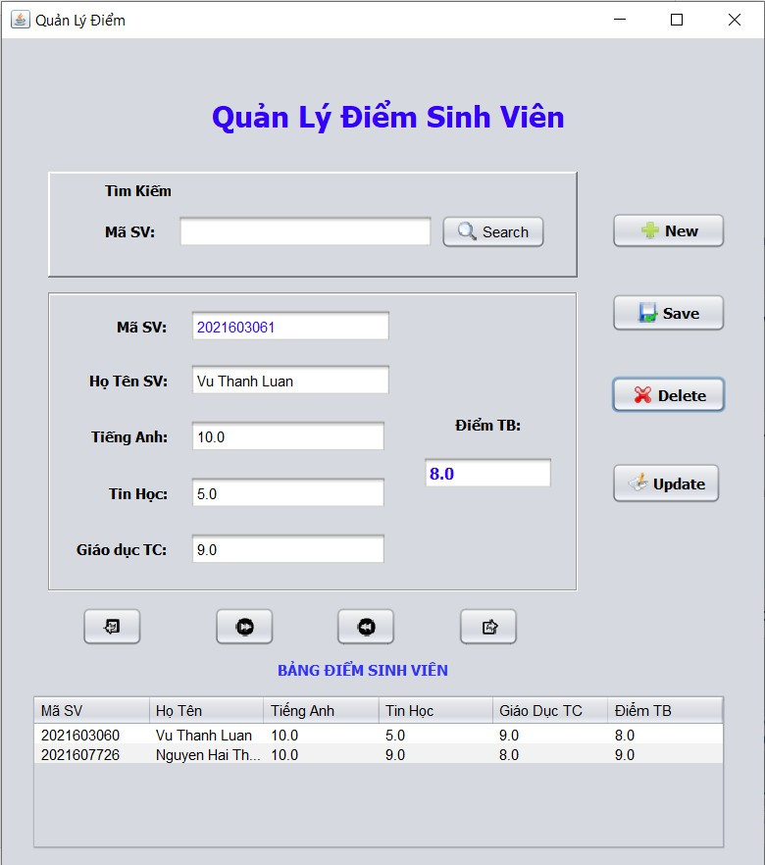

Hình 3.16 Màn hình sau khi xóa điểm sinh viên

* Tìm kiếm điểm sinh viên.

***Nhập mã sinh viên muốn xem điểm***

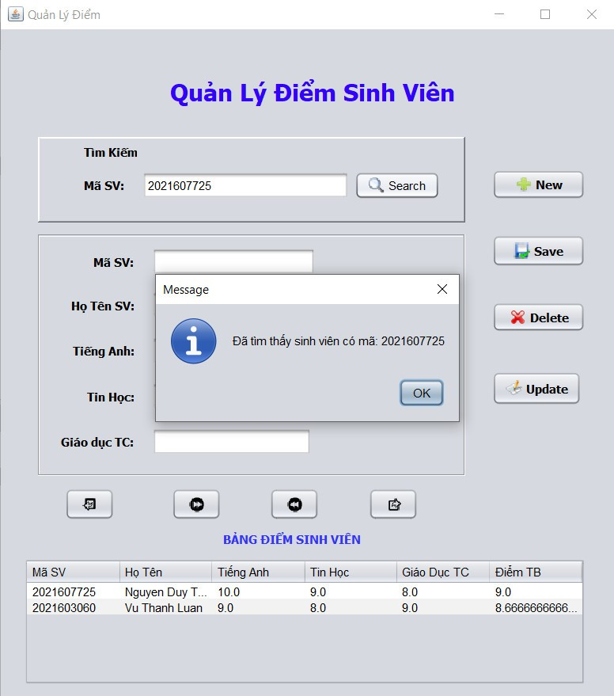

Hình 3.17 Màn hình tìm kiếm điểm sinh viên

***Chọn Search sau đó nhấn OK để xác nhận***



Hình 3.18 Màn hình sau khi tìm thấy điểm sinh viên

* 1. Kiểm thử một số chức năng

### *Chức năng đăng nhập*

Hình 3.2.1 Bảng kiểm thử chức năng Đăng nhập

|  |  |  |  |  |  |
| --- | --- | --- | --- | --- | --- |
| **STT** | **TC_ID** | **Tên test**  **case** | **Thực hiện** | **Kết quả mong đợi** | **Trang**  **thái** |
| 1 | TC001 | Đăng nhập thành công | Nhập đúng tài khoản và mật khẩu | Hiển thị thông báo đăng nhập thành công | Pass |
| 2 | TC002 | Không nhập gì | Không nhập gì cả và click Đăng nhập | Hiển thị thông báo “Đăng nhập không thành công” | Pass |
| 3 | TC003 | Nhập tên tài khoản, không nhập mật khẩu | Chỉ nhập tên tài khoản và click Đăng nhập | Hiển thị thông báo “Đăng nhập không thành công” | Pass |
| 4 | TC004 | Nhập mật khẩu, không nhập tên tài khoản | Chỉ nhập mật khẩu và click Đăng nhập | Hiển thị thông báo “Đăng nhập không thành công” | Pass |
| 5 | TC005 | Sai tên tài khoản hoặc mật khẩu | Nhập sai tên tài khoản hoặc mật khẩu | Hiển thị thông báo “Đăng nhập không thành công” | Pass |

### *Chức năng Quản lý hồ sơ sinh viên*

Hình 3.2.2 Bảng kiểm thử chức năng Quản lý hố sơ sinh viên

|  |  |  |  |  |  |
| --- | --- | --- | --- | --- | --- |
| **STT** | **TC_ID** | **Tên test**  **case** | **Thực hiện** | **Kết quả mong đợi** | **Trang**  **thái** |
| 1 | TC001 | Thêm sinh viên thành công | Nhập đúng, đủ thông tin sinh viên, click Save | Hiển thị thông báo thêm thành công | Pass |
| 2 | TC002 | Không nhập gì | Không nhập gì cả và click Save | Hiển thị thông báo “Thêm không thành công” | Pass |
| 3 | TC003 | Nhập thiếu thông tin hoặc ảnh | Nhập thiếu ít nhất 1 thông tin hoặc ảnh sinh viên và click Save | Hiển thị thông báo “Thêm không thành công” | Pass |
| 4 | TC004 | Nhập mã sinh viên đã tồn tại | Nhập mã sinh viên đã tồn tại và click Save | Hiển thị thông báo “Mã sinh viên nay đã tồn tại” | Pass |
| 5 | TC005 | Nhập số điện thoại không hợp lệ | Nhập số điện thoại không đúng 10 chữ số hoặc không có số 0 đầu và click Save | Hiển thị thông báo “Đăng nhập không thành công” | Pass |
| 6 | TC006 | Sửa thông tin thành công | Nhập đủ và hợp lệ các thông tin cần sửa và click Update | Hiển thị thông báo cập nhật thành công | Pass |
| 7 | TC007 | Sửa thành mã sinh viên đã tồn tại | Nhập lại mã sinh viên cần sửa đã tồn tại và click Update | Hiển thị thông báo “Cập nhật không thành công” | Pass |
| 8 | TC008 | Không sửa gì | Không thay đổi thông tin gì và click Update | Hiển thị thông báo “ Cập nhật không thành công” | Pass |
| 9 | TC009 | Xóa thông tin và không nhập mới | Xóa thông tin và không nhập mới rồi click Update | Hiển thị thông báo “Thêm không thành công” | Pass |
| 10 | TC010 | Xóa sinh viên thành công | Click Delete và nhập mã sinh viên muốn xóa | Hiển thị thông báo “Xóa thành công” | Pass |
| 11 | TC011 | Nhập mã sinh viên không tồn tại | Click Delete và nhập mã sinh viên không tồn tại | Hiển thị thông báo xóa không thành công | Pass |
| 12 | TC012 | Không nhập gì | Click Delete nhưng không nhập mã sinh viên, chọn OK | Hiển thị thông báo nhập mã sinh viên cần xóa | Pass |
| 13 | TC013 | Tìm kiếm sinh viên thành công | Nhập mã sinh viên và click Search | Hiển thị ảnh và thông tin sinh viên cần tìm | Pass |
| 14 | TC014 | Sinh viên cần tìm không tồn tại | Nhập mã sinh viên không tồn tại trong danh sách và click Search | Hiển thị thông báo “Không tìm thấy sinh viên có mã vừa nhập” | Pass |
| 15 | TC015 | Không nhập gì | Không nhập mã sinh viên và click Search | Hiển thị thông báo “Nhập mã sinh viên cần tìm” | Pass |

### *Chức năng Quản lý điểm sinh viên*

Hình 3.2.3 Bảng kiểm thử chức năng Quản lý điểm sinh viên

|  |  |  |  |  |  |
| --- | --- | --- | --- | --- | --- |
| **STT** | **TC_ID** | **Tên test**  **case** | **Thực hiện** | **Kết quả mong đợi** | **Trang**  **thái** |
| 1 | TC001 | Thêm điểm thành công | Nhập đúng, đủ thông tin điểm sinh viên, click Save | Hiển thị thông báo thêm thành công | Pass |
| 2 | TC002 | Không nhập gì | Không nhập gì và click Save | Hiển thị thông báo “Thêm không thành công” | Pass |
| 3 | TC003 | Nhập thiếu thông tin | Nhập thiếu ít nhất 1 thông tin điểm sinh viên và click Save | Hiển thị thông báo “Thêm không thành công” | Pass |
| 4 | TC004 | Nhập mã sinh viên đã tồn tại | Nhập mã sinh viên đã tồn tại và click Save | Hiển thị thông báo mã sinh viên đã tồn tại | Pass |
| 5 | TC005 | Không tính điểm trung bình | Nhập đúng đủ thông tin điểm sinh viên nhưng không click tính điểm trung bình và Save | Hiển thị thông báo “Thêm không thành công” | Pass |
| 6 | TC006 | Sửa thông tin điểm thành công | Nhập đủ và hợp lệ các thông tin cần sửa và click Update | Hiển thị thông báo cập nhật thành công | Pass |
| 7 | TC007 | Sửa thành mã sinh viên đã tồn tại | Nhập lại mã sinh viên cần sửa đã tồn tại và click Update | Hiển thị thông báo “Cập nhật không thành công” | Pass |
| 8 | TC008 | Không sửa gì | Không thay đổi thông tin gì và click Update | Hiển thị thông báo “ Cập nhật không thành công” | Pass |
| 9 | TC009 | Xóa thông tin và không nhập mới | Xóa điểm và không nhập mới rồi click Update | Hiển thị thông báo “Thêm không thành công” | Pass |
| 10 | TC010 | Xóa sinh viên thành công | Chọn sinh viên muốn xóa và click Delete | Hiển thị thông báo “Xóa thành công” | Pass |
| 11 | TC011 | Tìm kiếm điểm sinh viên thành công | Nhập mã sinh viên và click Search | Hiển thị thông tin điểm sinh viên lên màn hình | Pass |
| 12 | TC012 | Sinh viên cần tìm không tồn tại | Nhập mã sinh viên không tồn tại trong danh sách và click Search | Hiển thị thông báo “Không tìm thấy sinh viên có mã vừa nhập” | Pass |
| 13 | TC013 | Không nhập gì | Không nhập mã sinh viên và click Search | Hiển thị thông báo “Nhập mã sinh viên cần tìm” | Pass |

* 1. Đánh giá

Qua quá trình xây dựng và phát triển phần mềm, hiện nay phần mềm đã được hoàn thiện và có thể chạy bình thường. Các chức năng của phần mềm hoạt động ổn định và đúng với vai trò của nó. Tuy nhiên giao diện phần mềm còn đơn giản, chức năng còn hạn chế.

KẾT LUẬN

Trong quá trình xây dựng và phát triển phần mềm Quản lý hồ sơ sinh viên trường Đại học Công nghiệp Hà Nội, nhóm đã gặp rất nhiều khó khăn do còn nhiều hạn chế về kiến thức hệ thống cũng như kiến thức về lĩnh vực hướng tới của phần mềm.

Mặc dù hệ thống phần mềm đã đáp ứng các nhu cầu cơ bản của việc quản lý hồ sơ sinh viên, tuy nhiên còn cần bổ sung thêm một số tính năng, giúp phần mềm trở nên hữu ích hơn, cần chỉnh sửa giao diện sao cho đẹp mắt, tối ưu nhất.

Chương trình phần mềm được kiểm tra, rà soát, chỉnh sửa, làm giảm tối đa sự xuất hiện các lỗi khi sử dụng. Đảm bảo chương trình hoạt động một cách mượt mà nhất. Tối ưu giao diện và đơn giản hóa giúp cho việc sử dụng dễ dàng hơn.

***Mục tiêu đạt được:*** Hoàn thiện một phần mềm quản lý hồ sơ sinh viên với các chức năng cơ bản, cần thiết thuận tiện cho người dùng. Hạn chế lỗi ở mức tối thiểu. Giao diện tối giản hóa, dễ sử dụng.

***Chưa đạt được:*** Giao diện cổ điển, chưa bắt mắt, còn ít chức năng.

Kết thúc việc xây dựng phần mềm, chúng em đã đúc kết được nhiều kinh nghiệm, học hỏi thêm được nhiều kiến thức trong việc phát triển phần mềm bằng ngôn ngữ Java, góp phần hoàn thiện kỹ năng, tư duy trong xây dựng phần mềm và củng cố các kiến thức đã học.

Chúng em xin được chân thành cảm ơn sự hỗ trợ, chỉ dẫn của giảng viên Nguyễn Thái Cườngtrong quá trình thực hiện đề tài!

TÀI LIỆU THAM KHẢO

1. [Giáo trình lập trình hướng đối tượng với Java](https://lic.haui.edu.vn/vn/gioi-thieu-sach-moi/giao-trinh-lap-trinh-huong-doi-tuong-voi-java/64285) - Đại học Công Nghiệp Hà Nội (2020)- Chủ biên. [Nguyễn Bá Nghiễn](http://lib.haui.edu.vn/opac80/Results.aspx?f=tacgia&v=Nguy%e1%bb%85n+B%c3%a1+Nghi%e1%bb%85n+(Ch.b)+)
2. Sách Lập trình Java nâng cao - NXB Khoa học và kỹ thuật (2006) - Đoàn Văn Ban
3. <https://viettuts.vn/java-swing>
4. <https://dbahire.com/tong-quan-ve-he-quan-tri-co-so-du-lieu-mysql>
5. <https://hoclaptrinh.vn/posts/netbeans-ide-la-gi>